Фильм «Лошадка для героя» раскрывает самое главное качество, которое должно быть у каждого из нас - это чувство долга. Мы должны быть ответственными перед своей семьёй, Родиной и своим народом. А главное, что просмотр фильма помог и мне, как учителю, и учащимся 7Б класса понять самое важное: чувство ответственности — это цель самовоспитания, а ведь внутреннее преображение меняет окружающий мир. Подрастающее поколение должно научиться помнить не только историю своего народа, но и бережно относиться к тем документам о ВО войне, которые сохранились.

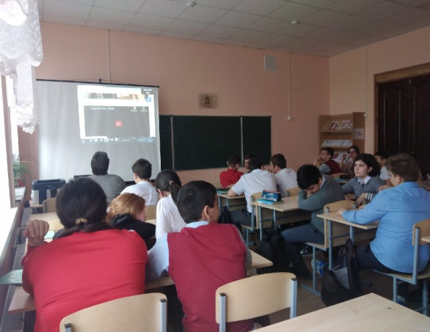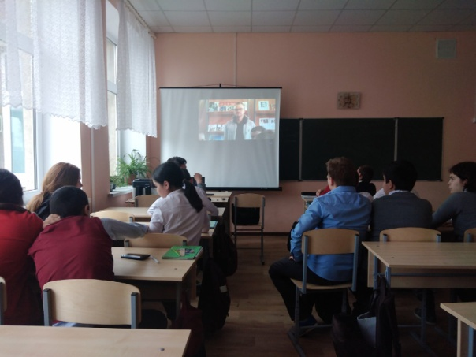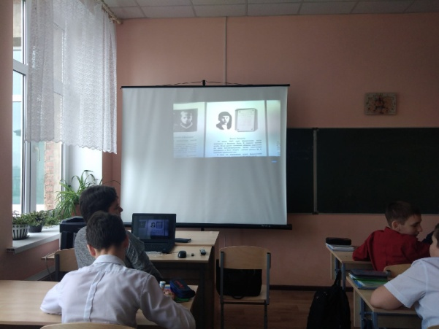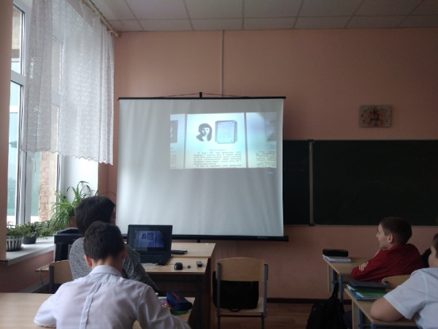

Работы учащихся после просмотра фильма «Лошадка для героя»

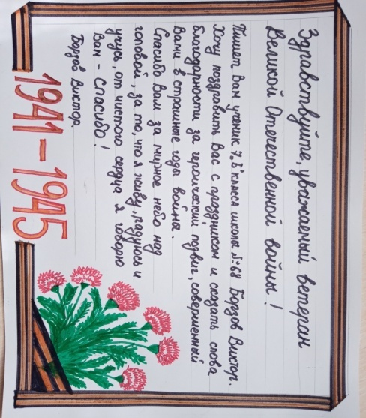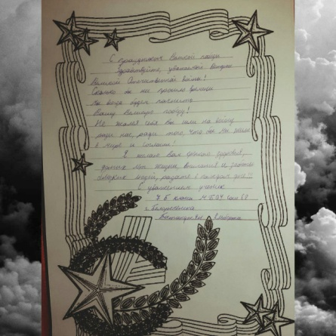

https://vk.com/video503807576_456239039